專題製作計畫書
班級 | 餐管科三年四班
製作主題 | 芭梨月圓
製作方法 | ■問卷法 □訪問法 □觀察法 ■文獻蒐集  ■其他（■實驗法）
研究目的 | 1.暸解鳳梨及芭樂的歷史、品種、營養成份與功效。  2.研發創新並製作出獨特風味的產品。  3.探討鳳梨及芭樂融入鳳梨酥製作之可行性。  4.透過鳳梨酥使產品提高價值感，且希望產品廣為眾人喜愛。
製作大綱 | 1.研究鳳梨及芭樂的營養價值。  2.調查本產品市場接受度。  3.研發鳳梨及芭樂鳳梨酥的配方。  4.蒐集鳳梨及芭樂營養成分相關資料。  5.調查鳳梨及芭樂鳳梨酥的接受度及喜愛度。
預期效果 | - 1.鳳梨及芭樂的利用價值高。  - 2.鳳梨及芭樂融入鳳梨酥的商品價值高。  3.鳳梨及芭樂融入鳳梨酥滿意度及接受度皆高。  4.鳳梨及芭樂融入鳳梨酥的外觀色澤及口味接受度高。
學生姓名 | 組長：洪如瑩  組員：朱筱婷、梁倩瑜、洪玉萍、楊鈞勝、鍾文誠
指導老師 | 林宜萱

高雄市高英高級工商職業學校
Kao Ying Industrial Commercial Vocational High School

專題製作報告


芭梨月圓
指導老師：林宜萱老師
科別班級：餐管科三年四班
組長：洪如瑩
組員：朱筱婷、梁倩瑜、洪玉萍、
楊鈞勝、鍾文誠

中華民國103年09月

致謝
在這次專題製作中讓我們學到了很多，不論是理論還是技術方面都增進了不少知識，首先我們要感謝林宜萱老師的細心指導，在忙碌的學期中，還特地抽空與我們討論和研究專題，並耐心的替我們解決所有遇到的問題，老師對於專題的付出難以言喻；在做專題時，所學習的東西及範圍很廣，除了必需將高職三年學習到的知識、技能，發揮的淋漓盡致外，還得學以致用，才能學習在此以外的東西，例如電腦應用程式Word、Excel、PowerPoint的應用，在這之前，我們對這些程式的應用可說是一竅不通，但是因為專題製作的關係，我們學到了許多各程式上的應用和知識，雖然稱不上是厲害且得心應手，但已經為我們在製作上帶來許多的便利，這些全都是老師所指導，為此，老師在我們心目中的地位和敬佩，又更上一層。
最後，感謝我們的家人，讓我們在求學的過程中，沒有後顧之憂，給予我們鼓勵與支持，因為有了你們這些家人，我們才能安心地學習知識和求學，為此，很感謝你們。我認為學習是一個永無止境的平行線和過程，未來自己所面臨的一切，並沒有一個計劃，也使我們在不確定的社會裡，競爭激烈，學習和認真更是一種態度，因為任何待人處世的道理，都是需要用心去體會及學習的。我們在高英的求學階段中，是我們非常珍貴的記憶，因為其中有歡笑、悲傷、吵架和高興等，在這段期間我們所接觸到的人、事、物，都將為我們下個階段，增添一份回憶也增加一份無形的動力！

洪如瑩、朱筱婷、梁倩瑜、洪玉萍、楊鈞勝、鍾文誠謹誌
民國103年9月

摘要
為了應景中秋節，我們將鳳梨酥製作成月圓狀，並取名為『芭梨月圓』。口味有兩種，而其中最特別的是芭樂餡，因有組員住在大社，所以我們想利用大社在地的農產品作為推廣，。原本的鳳梨酥口味單調所以我們想研發新口味，並且在中秋節可以吃完烤肉後吃芭樂酥解油膩，也可做成禮盒，讓大眾在中秋節購買送給親朋好友。
採用了高雄市大樹區金鑽鳳梨和高雄市大社區珍珠芭樂，鳳梨的營養成分，含有膳食纖維利改善便秘、有機酸、維生素B₁利於消除疲勞、維生素C具有美容美白保健效果、類胡蘿蔔素、鉀各種礦物質。芭樂的營養成分，含有豐富的蛋白質、維生素A、C等營養物質和磷、鈣、鎂等微量元素。適合女性朋友們當點心。我們會想到製作這道產品，是因為我們所上的中式米食課程，鳳梨酥製作過程簡單，無需太多複雜操作，好學輕易上手，人人都可以隨時製作。

目錄
致謝 I
摘要 II
目錄 III
表目錄 V
表2-1鳳梨種類 3 V
表2-2芭樂的種類 4 V
表3-1專題實作使用器具/設備 7 V
表3-2專題實作材料 8 V
表3-3芭梨月圓實作過程 9 V
表3-4芭梨月圓實作配方表 9 V
表3-5鳳梨酥實作(第1～8次實作)配方表(單位：g) 10 V
表3-6芭梨月圓實作結果與討論表 10 V
表3-7芭梨月圓實作(第1～8次實作)配方表(單位：g) 11 V
表3-8芭梨月圓實作結果與討論表 11 V
表3-9 新鮮鳳梨餡實作過程 13 V
表3-10新鮮鳳梨餡實作(第1～3次實作)配方表(單位：g) 13 V
表3-11新鮮鳳梨餡實作結果與討論表 13 V
表3-12新鮮芭樂餡實作過程 14 V
表3-13 新鮮芭樂餡實作(實作1～3次實作)配方表(單位：g) 14 V
表3-14新鮮芭樂餡實作結果與討論表 15 V
表4-1評分標準表 16 V
表4-2 感官品評之描述分析表(整體) 16 V
表4-3 受訪者對本產品吸引度之分析 17 V
表4-6 受訪者對本產品購買意願之分析表 17 V
表4-7 受訪者對本產品贈送親友之分析表 18 V
圖目錄 V
壹、前言 1
一、製作動機 1
二、製作目的 1
四、專題製作流程 1
貳、理論探討 2
二、鳳梨相關文獻探討 3
(一)鳳梨的由來 3
(二)鳳梨的種類 3
三、芭樂相關文獻探討 4
(一)芭樂的由來 4
(二)芭樂的營養價值 5
七、感官品評之描述分析 6
參、專題製作 6
一、研究對象 6
二、研究方法 6
三、專題製作架構 6
四、專題實作使用器具、設備及材料 7
(一)專題實作使用器具/設備 7
(二)專題實作材料 8
五、專題實作步驟與方法 9
(一)鳳梨酥實作 9
(二)芭梨月圓實作 10
(三)芭梨月圓實作 11
肆、製作成果 15
一、問卷設計 15
二、資料分析 16
(一)評分標準 16
(二)感官品評描述分析 16
伍、結論與建議 18
一、結論 18
(一)感官品評之描述分析(整體) 18
(二)受訪者對本產品吸引度之分析 19
(三)受訪者對產品B添加何種特殊材料之分析 19
(四)受訪者對本產品購買意願之分析 19
(五)受訪者對本產品贈送親友之分析 19
二、建議 20
(一)製作材料方面 20
(二)製作外觀方面 20
(三)研究範圍及對象 20
三、專題製作心得 20
陸、參考文獻 21

表目錄

表2-1鳳梨種類 3

表2-2芭樂的種類 4

表3-1專題實作使用器具/設備 7

表3-2專題實作材料 8

表3-3芭梨月圓實作過程 9

表3-4芭梨月圓實作配方表 9

表3-5鳳梨酥實作(第1～8次實作)配方表(單位：g) 10

表3-6芭梨月圓實作結果與討論表 10

表3-7芭梨月圓實作(第1～8次實作)配方表(單位：g) 11

表3-8芭梨月圓實作結果與討論表 11

表3-9 新鮮鳳梨餡實作過程 13

表3-10新鮮鳳梨餡實作(第1～3次實作)配方表(單位：g) 13

表3-11新鮮鳳梨餡實作結果與討論表 13

表3-12新鮮芭樂餡實作過程 14

表3-13 新鮮芭樂餡實作(實作1～3次實作)配方表(單位：g) 14

表3-14新鮮芭樂餡實作結果與討論表 15

表4-1評分標準表 16

表4-2 感官品評之描述分析表(整體) 16

表4-3 受訪者對本產品吸引度之分析 17

表4-6 受訪者對本產品購買意願之分析表 17

表4-7 受訪者對本產品贈送親友之分析表 18

圖目錄

圖1-1製作流程圖 2
圖3-1製作架構圖 7
圖4-1感官品評之描述分析圖(整體) 17
圖4-2受訪者對本產品吸引度之分析圖 17
圖4-5受訪者對本產品購買意願之分析圖 18
圖4-6受訪者對本產品贈送親友之分析圖 18

壹、前言

一、製作動機
為了應景中秋節，我們將鳳梨酥製作成月圓狀，並取名為『芭梨月圓』。口味有兩種，而其中最特別的是芭樂餡，因有組員住在大社，所以我們想利用大社在地的農產品作為推廣，。原本的鳳梨酥口味單調所以我們想研發新口味，並且在中秋節可以吃完烤肉後吃芭樂酥解油膩，也可做成禮盒，讓大眾在中秋節購買送給親朋好友。
採用了高雄市大樹區金鑽鳳梨和高雄市大社區珍珠芭樂，鳳梨的營養成分，含有膳食纖維利改善便秘、有機酸、維生素B₁利於消除疲勞、維生素C具有美容美白保健效果、類胡蘿蔔素、鉀各種礦物質。芭樂的營養成分，含有豐富的蛋白質、維生素A、C等營養物質和磷、鈣、鎂等微量元素。適合女性朋友們當點心。我們會想到製作這道產品，是因為我們所上的中式米食課程，鳳梨酥製作過程簡單，無需太多複雜操作，好學輕易上手，人人都可以隨時製作。

二、製作目的
(一)瞭解鳳梨及芭樂的歷史、品種、營養成分與功效。
(二)研發創新並製作出獨特風味的產品。
(三)探討鳳梨餡及芭樂融入鳳梨酥製作之可行性。
(四)透過鳳梨酥使產品提高價值感，且希望產品廣為眾人喜愛。
三、預期成效
(一)鳳梨及芭樂的利用價值高。
(二)鳳梨及芭樂融入鳳梨酥的商品價值高。
(三)鳳梨及芭樂融入鳳梨酥滿意度及接受度皆高。
(四)鳳梨及芭樂融入鳳梨酥的外觀色澤及口味接受度高。

四、專題製作流程
本專題製作流程是經由本組師生共同討論及整理出，及將二年級中式麵食點心課程所學製作點心技巧學以致用。本組研究加入南台灣具特色的農產品－鳳梨及芭樂，製作出二種不同餡料的鳳梨酥，經由問卷施測、回收及分析資料，所得結論。
圖1-1製作流程圖
資料來源：本專題整理

貳、理論探討
一、鳳梨酥的文獻：
鳳梨酥是臺灣的著名點心，主要原料為麵粉、奶油、糖、蛋、冬瓜、鳳梨醬，外皮酥、內餡軟，有鳳梨甜香。因為鳳梨的台語諧音為「旺來」，帶有吉利興旺之意，常被當做逢年過節時所送或饋贈客戶親友的最佳伴手禮之一。據台北市觀光傳播局說，中國大陸旅客到台灣旅遊時，最愛買鳳梨酥。近年來亦有業者和消費者在糕餅產銷量最盛的中秋節時期，將鳳梨酥視為月餅禮盒之一。鳳梨酥中的酥油、奶油及糖份頗高，一般約4公分大小的鳳梨酥，重量約為35公克，熱量就有約150大卡，相當於半碗白飯。因為鳳梨酥的成份包括含有大量反式脂肪的酥油，所以必須注意其攝取量。以重量計，反式脂肪的含量約佔鳳梨酥重量的1.5%。因此，以每天攝取2,000大卡熱量的人為例，建議每天應攝取少於2克反式脂肪，亦代表若每天進食4個(共130公克)的鳳梨酥，即超過建議的攝取量。

二、鳳梨相關文獻探討

(一)鳳梨的由來
俗稱【菠蘿】、【露兜子】、【番梨】、或【王梨】，其中一種鳳梨閩南話發音又稱“旺來”，象征子孫旺旺來的意思，而鳳梨亦是臺灣人拜拜常用的貢品，取其“旺旺”“旺來”之意，深受民眾喜愛。原產於熱帶南美洲， 16世紀傳至印度、馬來半島、中國、爪哇、菲律賓，後傳入台灣，台灣鳳梨產業真正開始發展始於日據時代，引進英種進行經濟栽培，當時以罐頭外銷為主，光復後逐漸成為台灣外銷特產之一；後因台灣經濟結構改變，生產成本提高，外銷競爭力削減，1983年後外銷繁榮不在；農政單位調整台灣鳳梨產業發展方向，改採以鮮食為主，並支持農試單位研發新品種，目前台灣高品質鳳梨不但於國內有平穩的消費力，在國外市場也受到相當矚目。鳳梨在台灣通稱【黃梨】、【王萊】及【旺萊】，台灣鳳梨栽培，始於清朝末年（1694年）。鳳梨名稱之由來，根據台灣府誌記載，「葉薄而闊，而葉緣有刺，果生於葉叢中，果皮似波羅蜜而色黃，味甘而微酸，先端具綠葉一簇，形似鳳尾，故名」。

(二)鳳梨的種類
鳳梨分類方法很多，可以依產地、質地、口味、種植方法等來分類，依質地分為以下幾種(表2-1)：
表2-1鳳梨種類
名稱 | 圖片 | 說明
台農六號 | 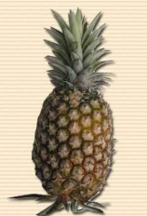 | 由於果實帶有蘋果香味，故俗稱蘋果鳳梨。產地臺中及南投以南，以嘉義縣、臺南縣、高雄市及屏東縣等，正常產期中部約7-2月，南部東部6-12月。經調節後中部約3-6月，南部東部約2-6月。
台農十一號 | 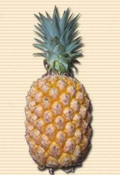 | 由於過十具特殊香味，故俗稱鳳梨香水。產地臺中及南投以南，以嘉義縣、臺南縣、高雄市及屏東縣等，正常產期中部南部約6-7月，東部約5-7月。經調節後中部約4-5月，南部東部約3-5月。
台農十六號 | 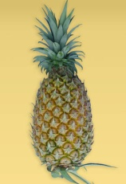 | 除葉尖外，葉緣無刺，葉表中軸呈淺紫紅色，並有隆起條紋，果實呈長圓錐形或略橢圓形，果目略突，果肉纖維極細。俗稱為[甜蜜蜜鳳梨]。產地臺中及南投以南，以嘉義縣、臺南縣、高雄市及屏東縣等。正常產期7-8月，經調節後高雄屏東3-6月，嘉義4-7月。
台農十七號 | 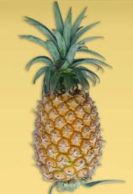 | 植株中型，除葉尖葉緣無刺，葉表略呈紅褐色，兩端為草綠色，果實為圓筒形。俗稱﹝金鑽鳳梨﹞，﹝春蜜鳳梨﹞。產地臺中及南投以南，以嘉義縣、臺南縣、高雄市及屏東縣等。正常產期6-8月，經調節後3-5月。
台農十八號 | 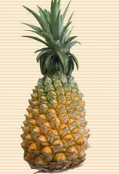 | 果實圓錐形，果皮薄，花腔淺，果肉黃質緻密，纖維粗細中級商品名為[金桂花鳳梨]。產地臺中及南投以南，以嘉義縣、臺南縣、高雄市及屏東縣等。正常產期6-8月，調節後3-5月。
台農十九號 | 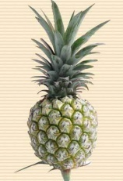 | 葉緣無刺，葉片暗濃綠色，果實圓筒形，果皮黃略帶暗灰色。俗稱[蜜寶鳳梨]。產地臺中及南投以南，以嘉義縣、臺南縣、高雄市及屏東縣等。正常產期6-7月，調節後4-7月、10-11月。
台農二十號 | 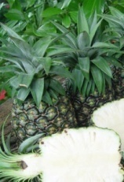 | 植株高大，葉緣無刺，果實大呈圓筒形，質細稍鬆軟，  成熟果皮暗黃色，纖維少，甜度高。俗稱﹝牛奶鳳梨﹞。產地臺中及南投以南，以嘉義縣、臺南縣、高雄市及屏東縣等。正常產期5-10月。
台農十三號 | 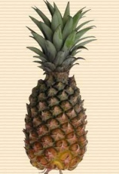 | 果重1.2公斤，果肉深黃，纖維稍粗，質硬緻密，糖酸比高，鳳梨特有風味濃。俗稱商品名為[甘蔗鳳梨]，或[冬蜜鳳梨]。產地臺中及南投以南，以嘉義縣、臺南縣、高雄市及屏東縣等。正常產期6月底-7月中，調節後8月-隔年2月。
資料來源：本專題整理
本次專題是以「金鑽鳳梨」品種的芭樂作為食材製作

三、芭樂相關文獻探討

(一)芭樂的由來
學名【番石榴】，又名【拔仔】、【黃肚子】或【雞矢果】，原產於熱帶美洲，後由西班牙人傳至歐洲，再傳到中國大陸。因果實多籽，類似石榴而得名。300多年前台灣開始栽種野生種的番石榴，爾後栽種品種幾經演替，從野生的在來種，歷經中山月芭樂、梨仔芭樂、白芭樂等，一直到民國八十一年高雄縣大社鄉選育出新品種「珍珠芭樂」，口感甜脆、果肉細緻令人回味，頓時風行全臺，成為主要栽培品種之一。有一百五十多種，近年來美化其名稱為芭樂。
表2-2芭樂的種類
 |  | 種類名稱 | 圖片 | 說明
 | 燕巢彩虹芭樂 |  | 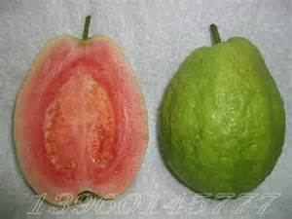 | 此品種為「非更年性」，較耐儲存，外形與珍珠芭樂相似，果皮綠色果肉紅色，果皮與果肉間有一層白色果肉，看似西瓜，所以有「西瓜芭樂」之稱，有類似百香果的香氣。產地高雄市〈燕巢、岡山、旗山、大社區〉、彰化縣、臺東縣。產期1-4月、7-12月。
珍珠芭樂 |  |  | 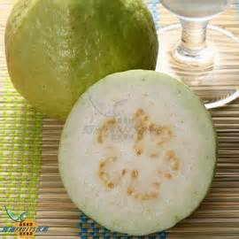 | 又稱為龍鳳芭樂，果肉白至黃色，秋冬果肉較厚且肉質細緻，為目前品種最甜的，具有特殊甘味與芳香，果實脆度較差，夏季高溫容易變軟是其缺點。產地高雄市大社區。產期10-12月。
水晶芭樂 |  |  | 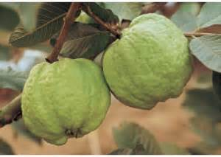 | 由泰國拔殘株變異而得，種子極少，果面粗糙扁圓，有類似南瓜的爪型突起，果肉白色清脆。產地高雄市燕巢區。產期全年1-12月。
宜蘭紅肉芭樂 |  |  | 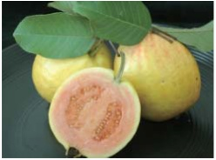 | 宜蘭紅肉芭樂屬容易熟軟的品種，因該地擁有獨特水質與氣候，所以不會有軟爛的口感，適合鮮食。產地宜蘭縣鄉枕山地區。產期9-12月。
帝王芭樂  〈台農1號〉 |  |  | 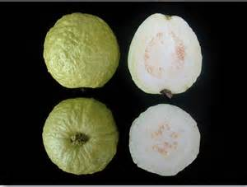 | 橢圓形果實大果頭寬，果皮淡黃綠色，果面凹凸果肉厚中等，果肉色白乳黃色，質地粗細中等、極脆、糖度高、酸度高、香氣微種子多。產地農試所鳳山分所育成。產期全年1-12月。
宜蘭芭樂 |  |  | 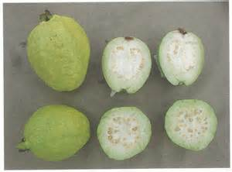 | 紡錘形，果皮淺綠帶白色、光滑，果肉白色清脆。產地宜蘭縣。產期3-7月。
資料來源：本專題整理
本次專題是以「珍珠芭樂」品種的芭樂作為食材製作。

(二)芭樂的營養價值
其根、皮、葉在傳統生活中均有其用處，中醫認為芭樂可主治急性腸胃炎、痢疾、小兒腹瀉、急慢咽喉炎、痔瘡疼痛、傷口久不收口、止血、止癢、燒燙傷……等，食用過多易造成便秘，因品種、熟度的不同，除生食(果皮內富含大量的維他命C)直接吸收外，亦可作成果汁、果醬、果凍、芭樂乾等。芭樂為低熱量、高纖維、水分高，易有飽足感之水果，也是糖尿病和減肥者最長攝取的食物之一，自從無子芭樂（水晶芭樂）出現後，小孩與老人和腸胃系統較差的人得以方便食用。因屬熱帶高Ｃ水果（存於表皮內），其維生素Ｃ比柑桔多８倍，比西瓜、鳳梨、蕃茄、木瓜、香蕉多約30-80倍，是天然美白的聖品，同時也有助於牙齦的健康、防止腫脹、出血和鬆動，早期原住民有感冒症狀時，即採食野生芭樂或嫩葉於嘴內咀嚼治療感冒。芭樂的菓樹皮、青果乾有止痛、止瀉、下痢、降血壓及降低糖尿病的功效。

七、感官品評之描述分析
感官品評的定義，依美國食品科技學會(Institute of Food Technologists, IFT)於1975年所說，為＂以科學的方法藉著人的視、嗅、嚐、觸及聽等五種感覺，來測量與分析食品或其他物品之性質的一種科學＂。然而，目前為止尚無儀器可以完全傳遞人的五官所感受的刺激及感覺，因此，感官品評技術的開發，將可解決產業界對開發新產品或產品改良等一項重要環節(徐芳瑛，2002)。
食品感官品評依其目的及應用範圍，可大致分成兩大類，即試驗分析型與消費者型。前者主要以經過篩選及訓練，摒除個人喜好而具有察覺細微不同的特性之品評員，進行試驗分析品評。而消費者型分析之品評員以未經訓練之消費者大眾為其品評員，進行喜好性及整體接受性等之分析(區少梅和陳玉舜，1992)。

參、專題製作

一、研究對象
本專題之研究對象為本校餐管科之全體學生。

二、研究方法
(一)抽樣方法
本專題以符合研究對象為前提，以非機率抽樣之便利抽樣法選取樣本，並以餐管科辦公室前為抽樣地點。
(二)調查方法
本專題使用問卷調查方式來收集資料，於2013年12月19日於成品實作完成後，請受訪者實際品嚐本組之產品，後再依個人真實感受，填寫本組預先設計並印製好之問卷，共發放問卷100份，其中有效問卷100份，回收問卷有效率為100%。

三、專題製作架構
本專題製作架構是經由本組師生共同討論及整理出，將二年級中式點心課所學製作點心技巧學以致用。本組研究加入南台灣具特色的農產品－鳳梨及芭樂，製作出一口鳳梨榴酥，期望能被消費者所喜愛，並為在地農產品另尋不同出路。經由實作八次的結果，研究出最適合製作鳳梨及芭樂不同配方的成品。
圖3-1製作架構圖
資料來源：本專題整理

四、專題實作使用器具、設備及材料

(一)專題實作使用器具/設備
本專題所使用的器具及設備，都是運用二年級上烘焙及中式點心課程時所使用到的器具。
表3-1專題實作使用器具/設備
器具/  設備名稱 |  | 圖片 | 器具/  設備名稱 | 圖片
 | 不鏽鋼盤 | 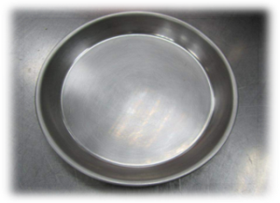 | 鋼盆 | 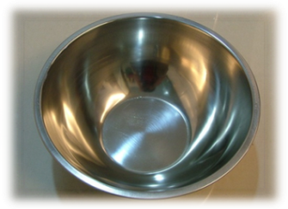
電子秤 |  | 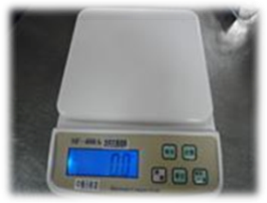 | 切面刀 | 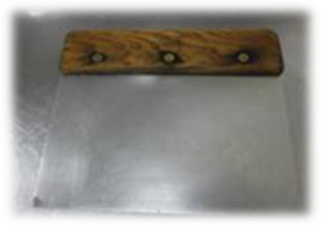
湯匙 |  | 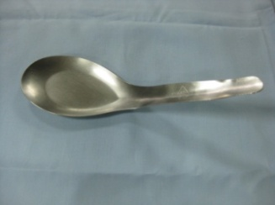 | 篩網 | 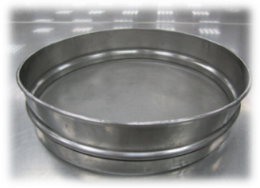
烤箱 |  | 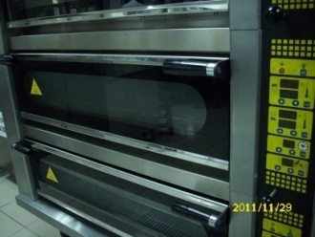 | 烤盤 | 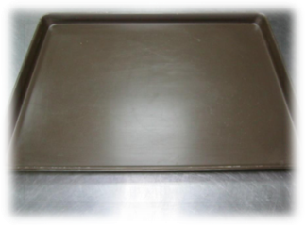
瓦斯爐 |  | 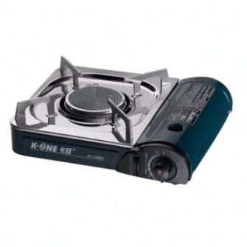 | 電鍋 | 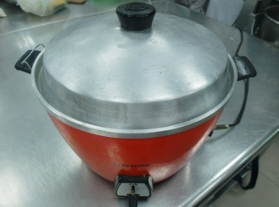
資料來源：本專題整理

(二)專題實作材料
本專題所使用的材料，都是選用新鮮的水果，市面上所販售的鳳梨酥大部分都使用加工的鳳梨餡來製作，長期食用會對身體造成負擔，所以本專題將鳳梨酥的鳳梨餡，以新鮮鳳梨製做成鳳梨餡取代。本組將高雄大樹區農特產－金鑚鳳梨加以製作成新鮮鳳梨餡及高雄市大社區農特產－珍珠芭樂加以製作成芭樂餡。
表3-2專題實作材料
材料名稱 | 圖片 | 材料名稱 | 圖片
奶油 | 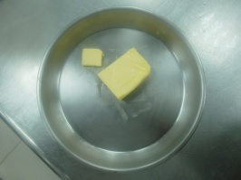 | 蛋 | 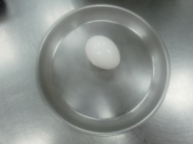
糖粉 | 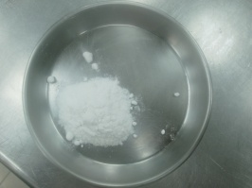 | 低粉 | 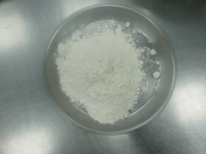
奶粉 | 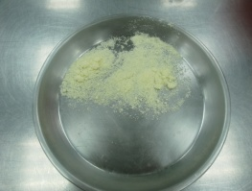 | 二砂 | 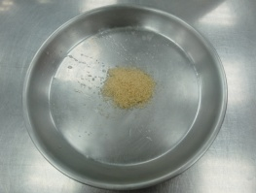
鳳梨 | 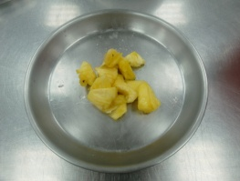 | 芭樂 | 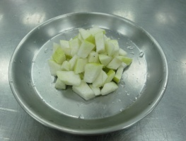
資料來源：本專題整理

五、專題實作步驟與方法
表3-3芭梨月圓實作過程
製作步驟 | 圖片 | 製作步驟 | 圖片
1奶油及糖粉打勻 | 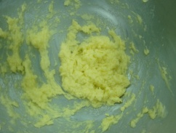 | 2.加入蛋液拌勻 | 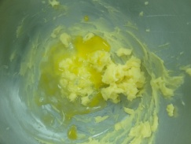
3.加入低粉及奶粉拌勻 | 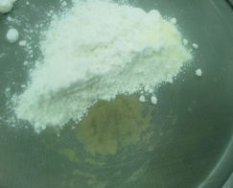 | 4.鬆弛20分 | 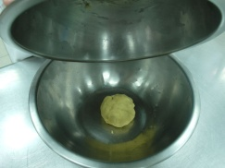
5.分割皮15g | 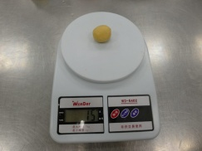 | 6.分割餡7g包餡整型 | 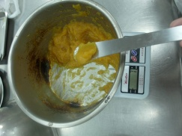
7.烤160/150度 10分鐘 | 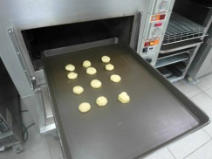 | 8.翻面再考10分鐘待冷卻即可 | 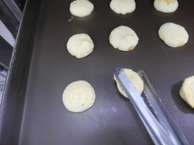
資料來源：本專題整理
六、專題製作

(一)鳳梨酥實作
本專題所製作的鳳梨酥，是參考中式點心課本的配方。本組以鳳梨酥為基準，再加以研究加入地方農產品，研發出具有特色的鳳梨酥。
表3-4芭梨月圓實作配方表
序號 | 材料 | 百分比(%) | 鳳梨酥(g) | 圖片
1 | 低粉 | 100 | 190 | 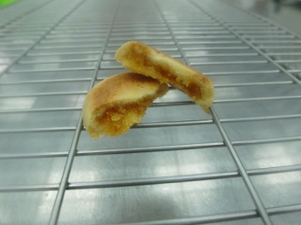
2 | 糖粉 | 30 | 50
3 | 奶粉 | 4 | 6
4 | 奶油 | 60 | 100
5 | 蛋 | 30 | 50
6 | 鳳梨餡 |  | 15
7 | 芭樂餡 |  | 15

(二)芭梨月圓實作
二年級上的中式點心所製作的鳳梨酥，由於作法簡單易操作，所以本組選擇製作過程簡單的鳳梨酥，並將它製作成可口的鳳梨酥。本組以鳳梨為基準，再以方便實用的大小，研發出具有特色的鳳梨酥。
表3-5鳳梨酥實作(第1～8次實作)配方表(單位：g)
材料 | 第一次實作 | 第二次實作 | 第三次實作 | 第四次實作 | 第五次實作 | 第六次實作
低粉 | 84 | 84 | 84 | 84 | 84 | 190
奶粉 | 3 | 4 | 4 | 4 | 4 | 6
糖粉 | 25 | 25 | 25 | 25 | 25 | 50
奶油 | 50 | 50 | 50 | 50 | 50 | 100
蛋 | 25 | 25 | 25 | 25 | 25 | 50
鳳梨餡 | 8 | 8 | 8 | 8 | 8 | 15
資料來源：本專題整理
表3-6芭梨月圓實作結果與討論表
實作次數 | 實作結果、討論與改善方式 | 成品圖
第一次  實作 | 由於皮與餡的比例10：8不合適，導致成品太多爆餡，皮吃起來太過乾硬，經老師及組員試吃討論，所以皮的比例改成12：8。[左邊沒有芭樂，右邊有芭樂] | 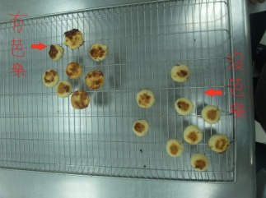
第二次  實作 | 皮與餡的比例12：8還是不太合適，芭樂小丁變大丁。這次皮變的更酥脆。經老師及組員試吃討論，所以皮的比例還要再調整，所以皮與餡改成15：7。 | 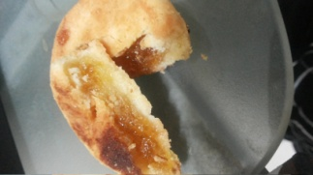
第三次  實作 | 這次實作，皮與餡15：7有比較好包了，但是烤完後，還是會爆餡，原因是餡料太濕了。餡料也太甜了。經老師及組員試吃討論，改進餡料重做，糖的比例1000：800再做修改，水分在吸乾點。改為500：200。 | 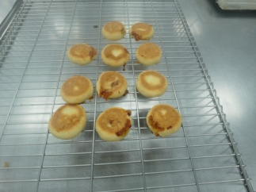
第四次  實作 | 這次作的餡煮的時候水分收的比較乾，烤焙後不會再爆餡。但是餡還是太甜，經老師及組員試吃討論，所以比例500：200改為500：100。 | 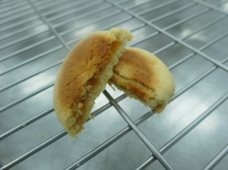
第五次  實作 | 這次實作餡太濕了，導致一直爆餡。經老師及組員試吃討論，經老師及組員試吃討論，決定將一口酥改為傳統正常的鳳梨酥。改皮為30克鳳梨餡15克。 | 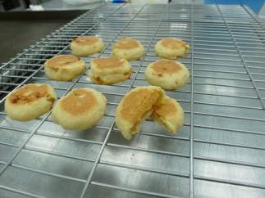
第六次  實作 | 這次實作改為傳統正常大小的鳳梨酥，整體外觀較好看了，經老師及組員試吃討論，綜合前幾次的實作經驗，此次是最成功完美的一次。 | 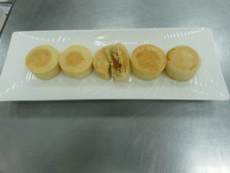
資料來源：本專題整理

(三)芭梨月圓實作
由於本組學生大多居住在高雄市，想結合高雄市大社區最具有特色的芭樂農產品，以推廣地方農特產來做研究。本組以鳳梨酥為基準，再添加地方農產品－芭樂，研發出具有特色的鳳梨酥。
表3-7芭梨月圓實作(第1～8次實作)配方表(單位：g)
序號 | 材料 | 第一次實作 | 第二次實作 | 第三次實作 | 第四次實作 | 第五次實作 | 第六次實作 | 第七次實作
1 | 低粉 | 84 | 84 | 84 | 84 | 84 | 190 | 190
2 | 奶粉 | 3 | 4 | 4 | 4 | 4 | 6 | 6
3 | 糖粉 | 25 | 25 | 25 | 25 | 25 | 50 | 50
4 | 奶油 | 50 | 50 | 50 | 50 | 50 | 100 | 100
5 | 蛋 | 25 | 25 | 25 | 25 | 25 | 50 | 50
6 | 鳳梨餡 | 4 | 4 | 4 | 4 | 4 | 4
7 | 芭樂丁 | 丁 | 丁 | 丁 | 丁 | 丁 | 丁
8 | 芭樂餡 |  |  |  |  |  |  | 15
資料來源：本專題整理
表3-8芭梨月圓作結果與討論表
實作次數 | 實作結果、討論與改善方式 | 成品圖
第一次  實作 | 第一次實作中我們在製作鳳榴酥時，加入了芭樂丁﹝小丁﹞。由於牛奶芭樂的品種果肉過於軟導致產品吃起來沒有芭樂的口感及味道，經老師及組員試吃討論，決定將牛奶芭樂改為珍珠芭樂並將小丁改為大丁。【右邊有芭樂，左邊沒有芭樂】。 | 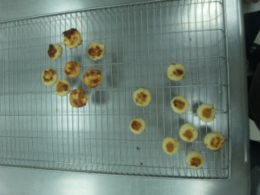
第二次  實作 | 第二次實作中我們在製作鳳榴酥時，加入了珍珠芭樂丁﹝大丁﹞，有了芭樂的口感及味道。還是會爆餡，皮吃起來太乾及過甜，經老師及組員試吃討論，決定將配方中的糖分減低。 | 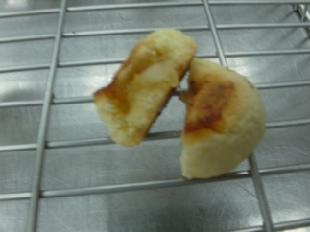
第三次  實作 | 第三次實作中我們在製作鳳榴酥時，爆餡的機率還是太高了，因為餡的水分太多了，導致產品易爆餡。經老師及組員試吃討論，決定將糖與鳳梨的比例改為500：200。 | 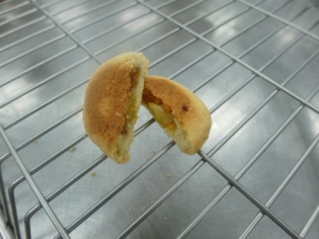
第四次  實作 | 第四次實作中我們在製作鳳榴酥時，並無爆餡情況。芭樂丁的角會把皮刺破。餡還是微甜。經老師及組員試吃討論，決定將糖與鳳梨的比例改為500：100，芭樂丁切的較圓些。 | 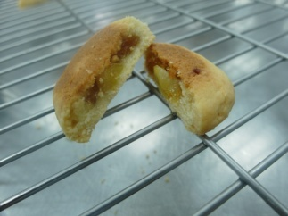
第五次  實作 | 這次實作餡太濕了，導致一直爆餡。經老師及組員試吃討論，決定將一口酥改為傳統正常的鳳梨酥。 | 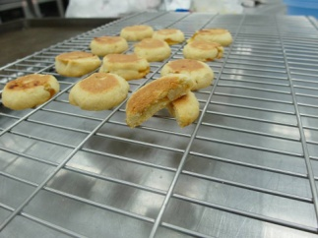
第六次  實作 | 這次實作改為傳統正常大小的鳳梨酥，整體外觀較好看了，經老師及組員試吃討論，絕得皮太厚餡太少，皮搶過現的味道，也吃不出芭樂的口感，所以決定在調整皮與餡的比例，將鳳梨餡改為芭樂餡。 | 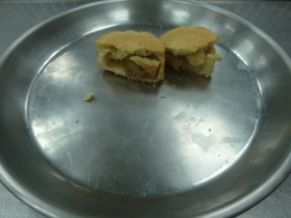
第七次  實作 | 經老師及組員試吃討論，綜合前幾次的實作經驗，此次是最成功完美的一次。
資料來源：本專題整理
(三)新鮮鳳梨餡實作
由於本組學生大多居住在高雄市，想結合高雄市大樹區最具有特色的鳳梨農產品，以推廣地方農特產來做研究。本組以鳳梨酥的鳳梨餡為基準，研發出具有特色的鳳梨酥。

表3-9新鮮鳳梨餡實作過程

製作步驟 | 圖片 | 製作步驟 | 圖片
1鳳梨去心切丁 | 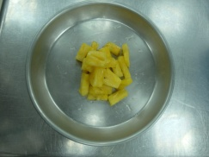 | 2.加入二砂 | 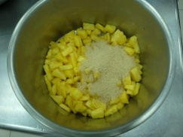
3.放入電鍋蒸煮 | 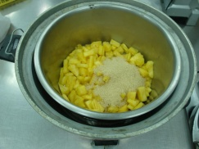 | 4.冷卻 | 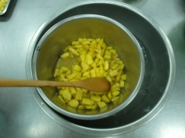
5.放入果汁機，打至微微水狀 | 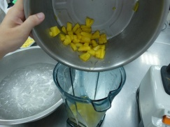 | 6.熬煮 | 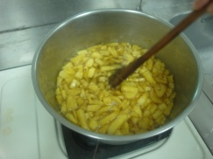
7.黏稠至無水 | 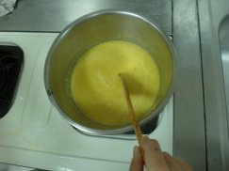 | 8.冰塊隔水冷卻，放入冷凍即可 | 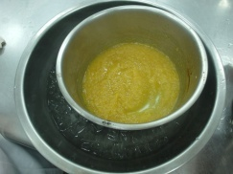

表3-10新鮮鳳梨餡實作(第1～3次實作)配方表(單位：g)
序號 | 材料 | 第一次實作 | 第二次實作 | 第三次實作
1. | 鳳梨 | 1000 | 500 | 500
2. | 二砂 | 800 | 200 | 100
資料來源：本專題整理
表3-11新鮮鳳梨餡實作結果與討論表
實作次數 | 實作結果、改善與討論方式 | 成品圖
第一次  實作 | 第一次實作鳳梨餡比例為1：8，經組員試吃討論，一致認同太甜，所以將比例改為5：2。 | 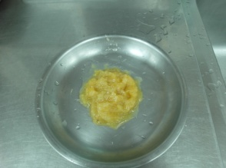
第二次  實作 | 第二次實作鳳梨餡比例為5：2，經組員試吃討論，一致認同還是太甜，所以將比例改為5：1。 | 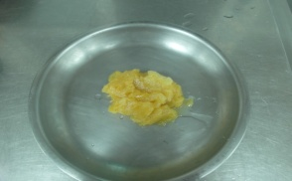
第三次  實作 | 第三次實作鳳梨餡比例為5：1，經組員試吃討論，一致認同最為恰當。須冷凍。 | 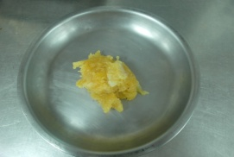
(三)新鮮鳳梨餡實作
由於本組學生大多居住在高雄市，想結合高雄市大社區最具有特色的芭樂農產品，以推廣地方農特產來做研究。本組以芭樂酥的芭樂餡為基準，研發出具有特色的芭樂酥。
表3-12新鮮芭樂餡實作過程
製作步驟 | 圖片 | 製作步驟 | 圖片
1.一半切丁 | 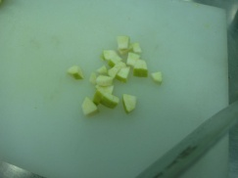 | 2.一半切絲 | 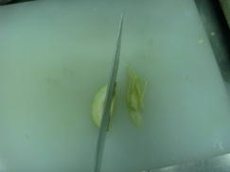
3.麥芽糖與二砂一起熬煮 | 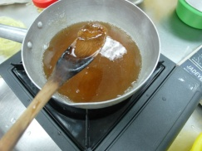 | 4.放入芭樂丁熬煮 | 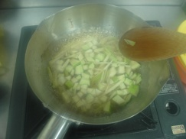
5.隔水冷卻 | 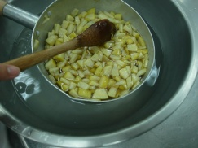 | 6.放入果汁機 | 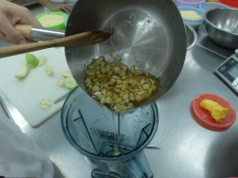
7.放入芭樂絲 | 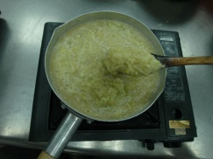 | 8.熬煮至無汁 | 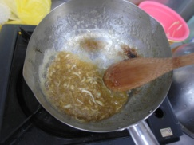
9. 隔水冷卻，放入冷凍及可 | 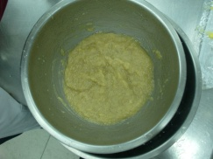
表3-13新鮮芭樂餡實作(第1～3次實作)配方表(單位：g)
序號 | 材料 | 第一次實作 | 第二次實作 | 第三次實作
1. | 芭樂 | 500 | 200 | 200
2. | 紅糖 | 100
3. | 二砂 |  | 70 | 50
4. | 麥芽糖 | 30 | 30 | 30
資料來源：本專題整理

表3-14新鮮芭樂餡實作結果與討論表
實作次數 | 實作結果、改善與討論方式 | 成品圖
第一次實作 | 第一次實作紅糖與芭樂的味道不搭，經組員試吃討論後，決定將紅糖改為二砂。 | 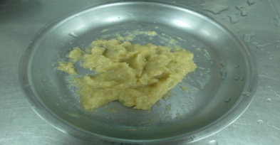
第二次實作 | 第二次實作二砂與麥芽糖的比例7：3太甜了，經組員試吃討論後，決定將比例改為5：3。 | 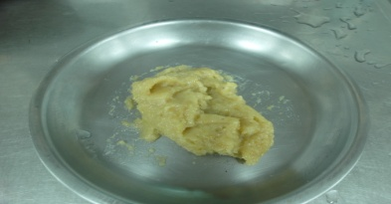
第三次實作 | 第三次實作比例為5：3，經組員試吃討論後，綜合前幾次實作，一致認同最為恰當。須冷凍。 | 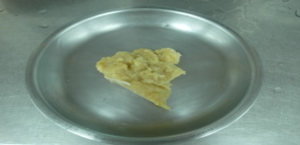

肆、製作成果

一、問卷設計
本組將此產品，以不計名的方式，設計此正式問卷，內容共分成三個部份，第一部份為受訪者之基本資料；第二部份測量受訪者對本專題產品的滿意度及接受度；及各種顏色的感官品評程度和購買意願。其中第一及第二部份問卷設計採用五點Likert尺度量表方式評量，受訪者回答選項從『非常喜歡』到『非常不喜歡』，表示對此產品的喜愛程度就愈高；相反的，若對本產品看法相異，則表示對此產品的喜愛程度有所保留。
第一部分：基本資料
1.性別：男女生
第二部分：受訪者對本專題產品的滿意度、接受度，及對各種顏色的感官品評程度和購買意願
 | 產品A |  |  |  |  | 產品B
項目 | 非常喜歡 | 喜歡 | 尚可 | 不喜歡 | 非常不喜歡 | 非常喜歡 | 喜歡 | 尚可 | 不喜歡 | 非常不喜歡
色澤
香氣
風味
口感
1.請問何種口味最吸引您，讓您吃了還想再吃？產品Ａ產品Ｂ
2.您願意購買編號ＡＢ哪一種產品？產品Ａ產品Ｂ
為什麼?_____________________________________________________
3.請問您覺得本產品適合當作禮品贈送給親友？產品Ａ產品Ｂ
為什麼?______________________________________________________
4.請您寫出對本產品的建議：_____________________________________
_______________________________________________________________

二、資料分析

(一)評分標準
本專題以感官品評方法填寫問卷，以燕麥餅乾樣品於品嚐後（品評每一個樣品間隔須漱口），依以下所列數字寫下對該樣品之感官特性的接受程度。評分標準如下：
表4-1評分標準表
項目 | 非常不喜歡 | 不喜歡 | 尚可 | 喜歡 | 非常喜歡
得分 | 1分 | 2分 | 3分 | 4分 | 5分
資料來源：本專題整理

(二)感官品評描述分析
本專題之有效問卷共有100份，其中男性有48人、女性有51人，問卷每格最高分為5分，每格滿分為500分（100*5=500），得分愈高者，表示對此產品之喜愛程度愈高。我們將問卷整理並統計分析出如表4-2~表4-7及圖4-1~圖4-6。
問卷調查受訪者對產品的喜好程度，經由表4-2、圖4-1分析統計得知，鳳梨口味整體較受大眾喜愛，因其香氣、風味及口感方面，比起芭樂口味的喜愛度還來的高。
表4-2感官品評之描述分析表(整體)
 | 產品A(鳳梨) |  |  | 產品B(芭樂)
項目 | 得分 | 百分比 | 平均分 | 得分 | 百分比 | 平均分
色澤 | 385 | 77% | 3.85 | 359 | 71.8% | 3.59
香氣 | 407 | 81.4% | 4.07 | 352 | 70.4% | 3.52
風味 | 398 | 79.6% | 3.98 | 346 | 69.2% | 3.46
口感 | 389 | 77.8% | 3.89 | 352 | 70.4% | 3.52
 | 得分總平均：12.87 |  |  | 得分總平均：11.45
資料來源：本專題整理

圖4-1感官品評之描述分析圖(整體)
資料來源：本專題整理
由表4-3、圖4-2得知，受訪者對產品A鳳梨口味的吸引度較高，分析得知，因鳳梨口味的鳳梨酥內餡酸甜適當，使鳳梨酥口感較為受歡迎。
表4-3受訪者對本產品吸引度之分析表
項目 | 男生 | 女生 | 總人數
產品A(鳳梨) | 34人 | 41人 | 75人
產品B(芭樂) | 12人 | 13人 | 25人
資料來源：本專題整理

圖4-2受訪者對本產品吸引度之分析圖
資料來源：本專題整理
由表4-6、圖4-5得知，受訪者對產品B芭樂口味的購買意願度較低，分析得知，因芭樂口味內添加的芭樂餡，讓大家吃起來不是很喜歡
表4-6受訪者對本產品購買意願之分析表
項目 | 男生 | 女生 | 總人數
產品B(芭樂) | 12人 | 13人 | 25人
產品A(鳳梨) | 34人 | 41人 | 75人
資料來源：本專題整理

圖4-5受訪者對本產品購買意願之分析圖
資料來源：本專題整理

由表4-7、圖4-6得知，受訪者對產品A鳳梨口味的贈送度較高，分析得知，因鳳梨口味內的鳳梨餡，大眾接受度較高，相較於芭樂餡的口感，接受度較低。
表4-7受訪者對本產品贈送親友之分析表
項目 | 男生 | 女生 | 總人數
產品A(鳳梨) | 33人 | 38人 | 71人
產品B(芭樂) | 13人 | 16人 | 29人
資料來源：本專題整理

圖4-6受訪者對本產品贈送親友之分析圖
資料來源：本專題整理

伍、結論與建議

一、結論

(一)感官品評之描述分析(整體)
由表4-2、圖4-1知結論如下：
在色澤方面，以鳳梨口味喜愛程度較高，平均分數3.85分；
在香氣方面，以鳳梨口味喜愛程度較高，平均分數4.07分；
在風味方面，以鳳梨口味喜愛程度較高，平均分數3.89分；
在口感方面，以鳳梨口味喜愛程度較高，平均分數3.98分。
在整體而言，以鳳梨口味喜愛程度較高，平均分數12.87分，
本組師生經過討論後推論其原因發現，因鳳梨口味的鳳梨酥內添加新鮮的鳳梨餡，使鳳梨酥有別於一般，加工過的鳳梨餡香氣較足、酸甜的風味接受度較高，顛覆對一般鳳梨餡較甜的刻板印象，因此不管是在香氣、風味、口感和整體而言，皆以鳳梨口味受喜愛程度較高。

(二)受訪者對本產品吸引度之分析
由表4-3、圖4-2知結論如下：
在男生方面，以鳳梨口味喜愛程度較高，33人；
在女生方面，以鳳梨口味喜愛程度較高，有38人。
在整體而言，以鳳梨口味喜愛程度較高，共有71人。
本組師生經過討論後推論其原因發現，因鳳梨口味的鳳梨酥內添加新鮮鳳梨餡，讓鳳梨酥吃起來令人齒頰留香，又不會太甜，因此受喜愛程度較高。

(三)受訪者對產品B添加何種特殊材料之分析
由表4-4、圖4-3得知結論如下：
在男生方面，以芭樂選擇性，有13人；
在女生方面，以芭樂選擇性，有16人。
在整體而言，以芭樂選擇性，共有29人。
本組師生經過討論後推論其原因發現，因芭樂餡的香氣較為強烈，以至於較不受大眾歡迎，所以選擇的人較少。

(四)受訪者對本產品購買意願之分析
由表4-6、圖4-5得知結論如下：
在男生方面，以鳳梨口味喜愛程度較高，有34人；
在女生方面，以鳳梨口味喜愛程度較高，有41人。
在整體而言，以鳳梨口味喜愛程度較高，共有75人。
本組師生經過討論後推論其原因發現，因鳳梨口味內的新鮮鳳梨餡，讓鳳梨酥吃起來也很爽口酸甜適當，所以很適合買回家當點心食用。

(五)受訪者對本產品贈送親友之分析
由表4-7、圖4-6得知結論如下：
在男生方面，以鳳梨口味喜愛程度較高，有33人；
在女生方面，以鳳梨口味喜愛程度較高，有38人。
在整體而言，以鳳梨口味喜愛程度較高，共有71人。
本組師生經過討論後推論其原因發現，因鳳梨口味內的新鮮鳳梨餡，讓鳳梨酥吃起來也很爽口酸甜適當，所以很適合贈送給不喜歡吃太過甜膩的長輩，或是贈送給喜歡清爽香氣的朋友。

二、建議

(一)製作材料方面
1.本專題芭樂餡之配方中添加麥芽糖，是經由本組師生共同討論及實作，才決定的麥芽糖，建議可嘗試用不同的其他糖類和不同的比例，研究是否得以改變內餡的黏稠度。
2.本專題所製作出來的內餡，是利用天然的水果去製出我們想要的產品口感，建議後續研究，可再多利用這類天然又養生的食材去加以變化，，更可讓食用者吃的健康又安心。
3.本組所使用的鳳梨及芭樂，都是台灣在地的農產品，建議可再嘗試添加其他農產品，使具特色之在地農產品，可以顛覆傳統的農業產品路線，創造出新的表象。

(二)製作外觀方面
本專題產品之外觀，曾考慮製作成小鳳梨酥，但因沒有烤模支撐，所以導致一直爆餡，最後本組決定使用烤模的作法，來呈現本產品。建議可嘗試使用不同造型的烤模，讓成品外觀呈現不同的造型；或建議可再多嚐試改變及設計其造型，創造出更具獨特風格的新產品，並利用這獨特性吸引更多人來嘗鮮，或可成為市場的潮流及唯一性。

(三)研究範圍及對象
本專題問卷發放範圍僅限於校內餐管科學生，建議研究範圍及對象皆擴大，如此研究出的結果將更準確並更具有價值性。

三、專題製作心得
洪如瑩：在這次的專題製作課程中，擔任組長的我學到了電腦程式Word、Excel、PowerPoint的應用怎麼運用，學到了在一個團體行動的課程，要怎麼做才可以讓大家服從，要怎麼做大家才可以配合我做事，把我交代的事做好。在這之間，我們從一次次的成品失敗，到後面試吃完成，從失望到有成就感，內餡一次次的做失敗，到後面成功了，這過程很累，一組六個人，但事實上只有三個人在做，但沒關係，有做就可以學到東西，這就是安排專題課程的目的吧？第一次製做新鮮的餡，真的好有成就感！
朱筱婷：對於要做專題這件事，我一年級就知道了，但我從沒想過這麼困難、麻煩。專題要想主題是什麼，是吃要做什麼，光這樣就讓我們傷透腦筋了，我們這組本來就要做鳳梨酥了，但想要特別一點，想說好像沒人將芭樂做成內餡，所以決定就是芭樂了。在做鳳梨餡時，過程很麻煩~不是鳳梨買太青就是太熟，坐起來的鳳梨餡會不好吃，糖的份量也要控制好，否則鳳梨餡會很死甜，芭樂餡也是，芭樂經過加熱食味道會很臭，口感也濕濕軟軟得很噁心，所以一定要冰冷凍。我們這組的名子取為芭梨月圓，是因為形狀是圓形，剛好芭樂的芭與鳳梨的梨和在一起很好聽，當然取名為芭梨月圓很適合感覺。
洪玉萍：我覺得專題可以學到怎麼做ppt，我覺得可以跟同學一起做ppt，我覺得我們可以一起寫報告、一起做專題，我覺得還不錯，我想跟他們一樣可以一起報告，我們一起報告，我想跟他們一樣學怎麼做ppt和專題，因為我看他們很辛苦一直在做ppt跟專題，我覺得他們一直報告跟專題，後來我們一起去買材料，我們分工合作，鳳梨酥我覺得他們做的很好吃，跟一般的鳳梨酥不一樣，一個芭樂酥一個鳳梨酥很特別。
梁倩瑜：這次專題學到了很多東西，我是負責做ppt的，從一開始的空白到現在把ppt做好覺得神奇。還有組員一起做鳳梨醬、芭樂醬，雖然一直做不好一直改配方，但最後看到成品就很有成就感，去試吃的時候看到學弟、妹們吃，雖然有些人說芭樂的不好吃，但還是心滿意足了。如果以後有機會開一間自己的店，我依定會把我們的鳳梨、芭樂酥做出來賣，讓大家都吃倒屬於我們自己的味道，而且也比外面的健康，因為我們沒有放一些不知名的東西，絕對不添加我要保持專題商品的商譽和朋友的名譽。我的ppt也進不了很多，一開始什麼都不會的我，現在會了ppt也可以一個人完成一份ppt。從不敢拿麥克風到現在可以在臺上講一推話也很滿足。
鍾文誠：我一開始的時候對專題完全沒有想法，因為我們這組的組員想出了「芭梨月圓」這個主題。這個主題是由鳳梨酥而想出來的，剛開始的時候，分組時我本來是要跟別組的，但因為這組的邀請而加入了他們，因為組員大部分都住在大寮，所以材料都是他們準備的，至於ppt和word一開始大家都不會使用，光用ppt和word就花了很久的時間，後來開始買材料開始實做，第一次做的時候，不是爆餡就是裂開，第二次做的時候，就比較好了，不會像之前那麼容易爆餡了，可是還是會裂開，第三次做的時候，有比較改善了，爆餡的情況沒那麼嚴重了，裂開的情形也沒有那麼言重了，後來得情況和狀況也改善了很多。

陸、參考文獻
吳昆崙/林鴻崇/孫靖玲/余燕姍再版一刷101年4月。中式麵食實作。廣懋圖書股份有限公司。
吳嘉琪/編著涂政邦/校訂再版一刷100年12月。烘培食品製作實習。廣懋圖書股份有限公司。
麥芽糖的營養價值下載時間:2014/12/15
http://zh.wikipedia.org/wiki/%E9%BA%A6%E8%8A%BD%E7%B3%96_(%E9%A3%9F%E5%93%81)
番石榴的營養價值下載時間:2014/12/15
http://zh.wikipedia.org/wiki/%E7%95%AA%E7%9F%B3%E6%A6%B4
黃麗卿(2000)烘焙I 格致圖書有限公
黃麗卿(2000)烘焙II 格致圖書有限公司
黃麗卿/廖成文/李家蕙(2010)烘焙I儒林圖書有限公司
鳳梨的營養價值下載時間:2014/12/15
http://zh.wikipedia.org/wiki/%E8%8F%A0%E8%98%BF
鳳梨酥的由來介紹下載時間:2014/12/15
http://zh.wikipedia.org/wiki/%E9%B3%B3%E6%A2%A8%E9%85%A5
楊雪慈/林素真(2008)烘焙II啟英文化事業有限公司

